项目基本情况：

项目简介
单位名称：鲁甸万隆化工有限公司
法人代表：闵馨
公司类型：有限责任公司（非自然人投资或控股的法人独资）
项目名称：鲁甸万隆化工有限公司100kt/a硫酸、200kt/a磷酸氢钙生产
项目地点：云南省鲁甸县桃源回族乡箐门村12社
项目规模：100kt/年硫酸、200kt/年磷酸氢钙
经营范围：硫化锌焙烧、硫铁矿烧渣；硫酸生产销售。磷酸氢钙生产、销售；粗锌销售；磷石膏标砖生产、销售；水泥添加剂生产、销售（改性磷石膏水泥缓凝剂）。（依法须经批准的项目，经相关部门批准后方可开展经营活动）
鲁甸万隆化工有限公司属于民营企业，具有独立的法人资格，法定代表人闵馨。2010年03月29日经鲁甸县市场监督管理局注册成立，2020年09月22日取得云南省应急管理厅换发的安全生产许可证（有效期2020年09月22日至2023年09月21日），证号：（云）WH安许证字[2011]0705；2021年08月06日取得昭通市应急管理局核发的安全生产标准化三级企业证书，证书编号：滇AQBWHGⅢ202100001。2021年5月17日取得了应急管理部化学品登记中心核发的危险化学品登记证，登记品种：硫酸、磷酸等，证书编号：532112039。2022年09月26日取得了云南省市场监督管理局核发的全国工业产品生产许可证，产品名称：危险化学品无机产品，证书编号：（滇）XK13-006-00099。

项目区域位置
本项目位于鲁甸县桃源乡箐门村鸭子塘工业园区内，地理位置东经103°07′05″，北纬27°07′05″,紧靠鲁甸至江底老省道，公司距省会昆明市366公里，距昭通机场和火车站35公里，昆水公路和213国道穿越县境，距昭通城区27公里，距鲁甸县城约10公里，桃源乡5公里。鲁甸县位于云南省东北部，东北与昭通市政府所在地昭阳区接界，东南与贵州省威宁县毗邻，南部和西部与会泽、巧家两县隔牛栏江相望，交通十分方便。
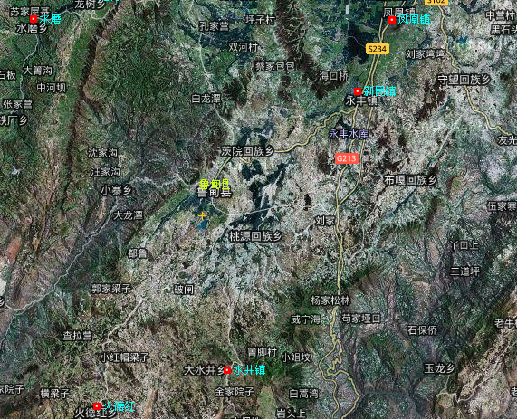
项目所在位置
图2-1 项目区域位置图

区域气象条件
鲁甸万隆化工有限公司所处地区鲁甸县位于云贵高原西北部，处于乌蒙山与五莲峰两大山系交汇地带，地势西高东低，梯状下降，地形地貌复杂，位于川滇经向构造体系绿汁江—小江南北构造带东缘，主构造为东北向，南北向构造仅出现于县境西北，呈互相抗衡态势。气候属四季温差不大、干湿季分明垂直变异突出的低纬山地季风气候。全年最冷月一月份平均气温2.7℃，最高月七月份平均气温30.3℃，年平均气温12.1℃，全年无霜期约333天。年平均湿度为75%，最低月平均湿度为64%，最高月平均湿度为79%。
境内降水时空分布不均匀，降水量主要集中在下半年，约占全年降水量的87%。降水强度最大为6月下旬，降水量72.5mm，最下月为12月下旬，降水量为20mm，多年平均降水923.5mm，降水呈北多南少。
该区全年主导风向为东北风，其次为西南风，最小频率风向为西北风，其次为东南风。累计平均静风频率28%，多年平均风速2.9m/s，冬春季风速较大，其中3月份风速最大，月平均风速达3.7m/s，6～11月份风速最小，平均风速在1.5～3.5m/s之间。

区域水文地质

区域地形
县境地处云贵高原西北部，滇东北高原南部。由一江(牛栏江)、两山(乌蒙山、五莲峰)、三河(龙树河、沙坝河、昭鲁河)、两个坝子(文桃坝子、龙树坝子)构成。地势东西两侧高，中间低平，地貌错综复杂，有深切中山、中切中山、岩溶高原、混合丘岭、高原湖积盆地、断陷河谷坝。海拔最高3356m，最低568m，县城海拔1917m。

区域地质构造
鲁甸地层发育较全，大地构造图象比较复杂，主要是燕山期形成的构造形迹以褶皱为主。境内全域构造及其展布可分为南北向、东北向、西北向和东南向四个构造地，常形成向左侧斜列的“多”字形构造。全县地貌由岭和山谷组成，呈现沟河中切割地貌、中山中切割地貌、丘陵岩溶地貌。

区域水文
全县水能蕴藏丰富，主要集中在牛栏江、沙坝河、龙泉河和黑石河，已开发8000千瓦。全长101公里的牛栏江水能资源蕴藏量达102万千瓦时。泉水有30多处，其中出水量在1立方米/秒左右的有陆家龙潭、许家龙洞、四方井、龙泉和大龙树等。温泉主要有牛栏江边的南筐、甘田两处，水温均在43℃以上。

项目周边环境及人员活动情况
鲁甸万隆化工有限公司位于鲁甸县桃源乡箐门村鸭子塘工业园区，厂区依山而建。
厂区北面依次是合力编织袋厂和云南昊龙化工有限公司生活区，云南昊龙化工有限公司生活区距厂区边界约308m，合力编织袋厂距离厂区边界约151m。
厂区西南面山顶上是1座砂石料厂，距离厂区边界约659m。
厂区南面是山尾巴村的零星民房，距离厂区边界约1.3km。
厂区东南面是云南昊龙化工有限公司（电石厂），距离厂区边界约294m。
厂区东南面山顶上是1座沥青拌合站，其地面建筑距离厂区最近点建筑约812m。
厂区东北面山上是1座变电站，距离厂区边界约403m。
厂区东北面有1条县道从厂区边缘经过。
该项目周边环境情况卫星图如下图所示：
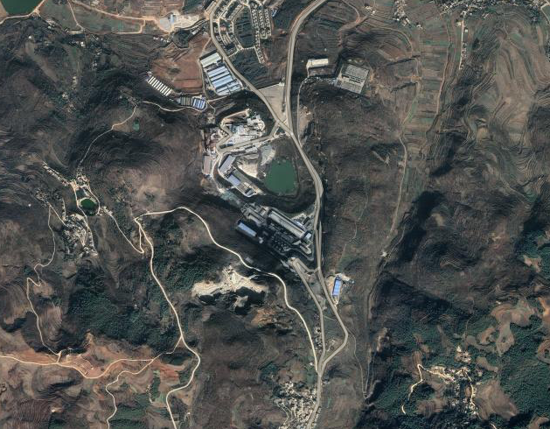
昊龙化工
沥青拌合站
变电站
砂石料场
民房
鲁甸万隆化工有限公司
合力编织袋厂
生活区
图2-2 周边环境卫星图
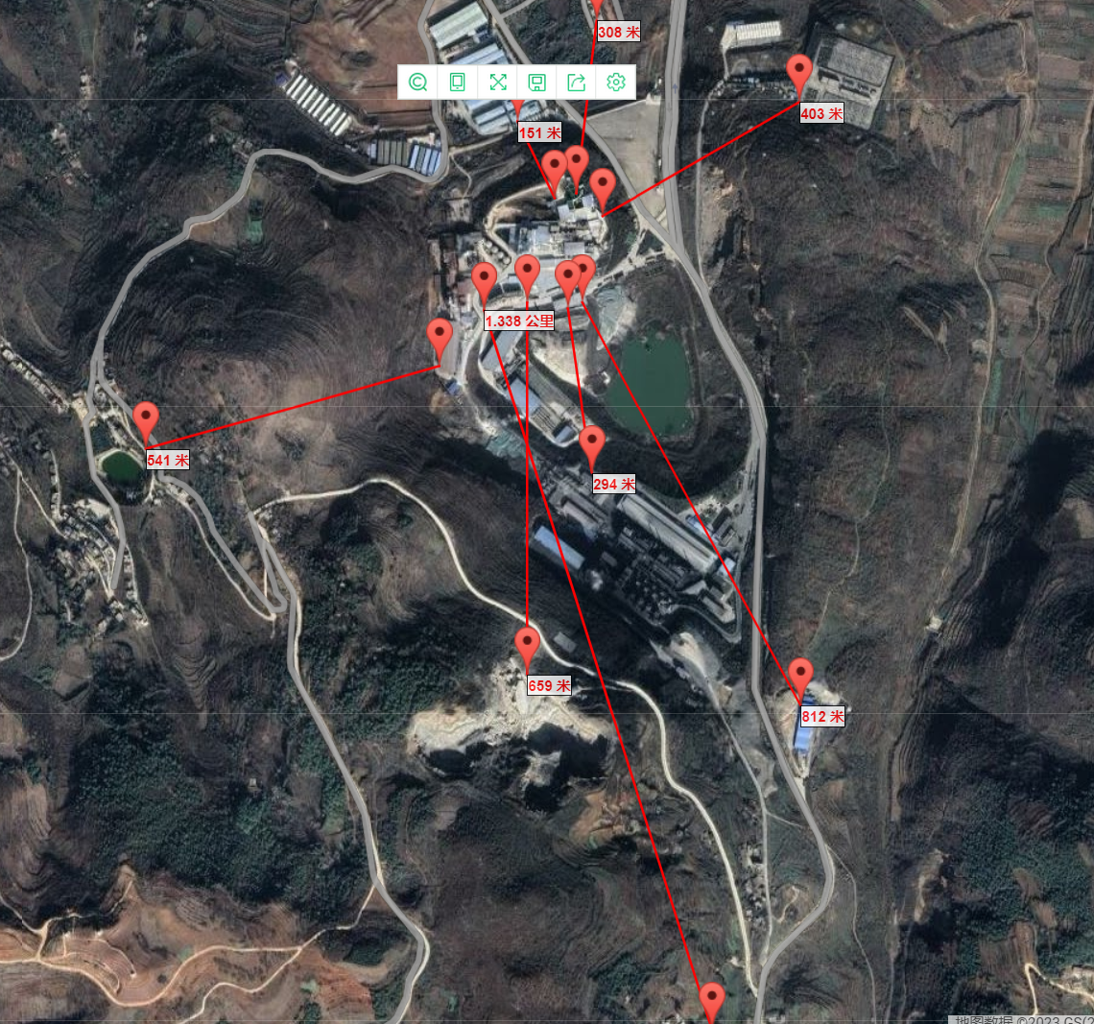
图2-3 周边区域位置卫星图
该项目与周边建构筑物防火间距如下表所示：
表2-1 该项目与周边建（构）筑物的防火间距及人员分布情况表（单位：m）
周边建构筑物 | 鲁甸万隆化工有限公司 |  | 人员分布情况 | 方位 | 备注
周边建构筑物 | 标准值 | 实测值 | 人员分布情况 | 方位 | 备注
公司生活区（居民区） | 100 | 约308 | 约350人 | 北面
云南昊龙电石厂（甲类） | 50 | 约294 | 约220人 | 南面
合力编织袋厂 | 50 | 约151 | 约20人 | 北面
砂石料场 | 50 | 约659 | 约10人 | 南面
沥青拌合站 | 50 | 约812 | 约20人 | 南面
变配电站（围墙） | 40 | 约403 | 约5人 | 东北面
零星民房（村庄） | 100 | 约541 | 约300人 | 西南面
县道（厂外道路） | 20 | 约40 | —— | 东面

总图布置
硫酸生产车间包括原料及原料处理厂房、沸腾炉主厂房、冷却厂房、除尘器、变配电室、冷却除尘净化制酸车间、成品储藏车间以及办公楼等设施。按照生产流程和流向总体呈东南-西北“L”型布局。由东南向西北依次为原料厂房、原料处理厂房、沸腾炉主厂房、冷却厂房（余热锅炉）、除尘器、变配电室；冷却除尘净化制酸车间和成品储藏车间呈南东布置。
磷酸氢钙生产车间主要建构筑物有磷矿破碎、高位水池、磷酸储槽、净化贮槽、干燥室、冷却器、离心机、萃取反应段、晶磷反应槽、净化反应段、干燥热风炉、半成品段、成品仓等。厂区按阶梯进行竖向布置设计。（详见附件总平面布置图）

主要原料供给
硫酸生产原料（锌精矿）主要由云南昊龙实业集团有限公司下属的乐红铅锌矿山、乐红镶木山铅锌矿山、火德红铅锌矿山、巧家小河铅锌矿山、巧家新店坪地铅锌矿山等供应，年需要量97000吨；磷酸氢钙生产原料（磷矿）主要由会泽县、东川市、沾益县及昆明市周边地区的磷矿矿山供应，年需要量10.03万吨，20万吨磷酸氢钙需消耗100%磷酸的量为：20万吨*0.57=11.43万吨，但饲料级磷酸氢钙的磷酸氢钙含量一般为86%左右，所以磷酸消耗量约10万吨。氢钙车间原料石灰由公司石灰厂供给，生产能力能满足氢钙生产需求；矿石通过公路运输成本较低，原料充足；磷酸氢钙使用的硫酸主要由硫酸车间供应，年需要量71478吨。该公司生产用水主要由项目附近约1500m处落水洞水库作为取水源，用泵和管道输送进入高位水池。该项目用电引自工业园区220KVA变电站。经项目lOKV室内变电所后供项目用电。
根据集团公司矿山储量核实报告，集团公司每年生产15万吨以上的锌精矿矿石，硫含量满足制酸要求，因此，采用锌精矿为原料制酸。磷酸氢钙使用硫酸项目生产的硫酸作为主要原料生产磷酸氢钙。

工艺流程简介

硫酸生产工艺
硫酸生产工艺由以下六个工段组成：原料工段、焙烧工段、冷却工段、净化工段、转化工段、干吸及成品工段。装置工艺流程图见图2-4。
主要工序简述如下：
1）原料工段
原料由火德红铅锌采选有限公司和乐红铅锌采选有限公司提供，原料由汽车将固体锌精矿（硫化锌）运送至厂区已有硫化锌精矿原料库，原料库为封闭式仓库，硫化锌精矿含水11%左右。原料通过带式输送机送到硫化锌精矿料斗。
2）焙烧工段
含硫31.63%、含水11%的硫化锌精矿由焙烧炉的加料斗，通过皮带给料机连续均匀地送至沸腾炉，焙烧工段采用1套60m²的沸腾炉焙烧，采用氧表控制沸腾炉氧含量，根据其氧含量对沸腾炉的加矿量进行自调。来自原料工段的硫化锌精矿进入炉前贮斗，通过皮带上料机和皮带加料机向炉体中部采用多点进料，使得料层更加均匀，进料口加装排气管式气封，可以有效防止炉内气体从炉内溢出。沸腾炉点火时使用0#轻质柴油，开车加热至500℃左右再进行投料。
沸腾炉出口炉气SO₂浓度约12％，温度约900℃。该炉气经余热锅炉后，温度降至约400℃，余热锅炉产生的中压过热蒸汽供鲁甸万隆化工有限公司磷石膏标砖生产项目蒸砖加热和饲料级磷酸氢钙项目加热使用。从余热锅炉出来的炉气进入重力除尘箱、旋风除尘和电除尘器进一步除尘，出电除尘器的炉气温度约300℃，经过三级除尘后含尘量＜0.1g/Nm³，炉气再送至制酸系统净化工段。
为加大锌焙砂冷却效果，降低设备故障率，技改已沸腾炉冷却滚筒托轮由三组改为两组。炉体底部设置有锌焙砂出料口，出料口采取溢流排料形式，焙烧产生的锌焙砂通过排料口经输送机进入冷却滚筒进行冷却，经过两组并联冷却后的锌焙砂通过带式输送机送至锌焙砂库存放，定期外售、一般隔天运出。根据现场勘察锌焙砂堆料库地面采取水泥硬化，料库为半封闭式。
炉气经除尘收集的粉尘为含氧化锌尘渣，收集后及时返回原料工段配料。
3）净化工段
净化工段采取封闭式动力波逆喷洗涤净化工艺，由电除尘器来的炉气，温度约300℃，进入逆喷塔，用浓度约8％的稀硫酸洗涤除去一部分粉尘（喷射的稀酸与炉气逆流接触，稀酸洗涤过程主要去除炉气中的粉尘、砷、铅等有害杂质，本工程净化工段净化效率在98.5%以上），然后进入填料塔洗涤器，进一步除去粉尘、砷、铅等有害物质。气体温度降至40℃以下，再经电除雾器除去酸雾，使出口气体中酸雾含量≤5g/Nm³。经净化后的气体进入干燥工段，在干燥塔前设有安全水封，用以保护电除雾器不受损坏。高温炉气在逆喷塔、动力波洗涤器及填料塔采用绝热蒸发，循环酸系统设有酸冷却器，热量由后面的填料塔稀酸冷却器带走。稀酸进入稀酸板式换热器内利用循环冷却水间接降温后，进入循环酸槽内，上层澄清稀酸回用于逆喷塔、动力波洗涤器、填料塔洗涤，下层污酸经FBL过滤器过滤处理后，进入二氧化硫脱气塔，并向二氧化硫脱气塔鼓入少量空气脱除酸中二氧化硫，经脱吸塔脱出二氧化硫的污酸进入生产废水处理站处理。污酸经过滤器过滤下来的污酸泥前期经收集后返回原料仓库与原料（硫化锌精矿）配制，符合生产要求后输送入生产系统（沸腾炉）循环使用；现处理方式为收集后外售给云南泓瑞冶金科技有限公司综合利用，不外排，不在厂区作长期储存；稀硫酸经冷却水间接冷却后，循环使用，进入项目一吸收塔、二吸收塔硫酸循环储槽配制成品硫酸，不外排。
4）干吸工段
自净化工段来的含SO₂炉气，补充一定量空气，控制SO₂浓度为8.0％～8.5％进入干燥塔，经喷淋93%硫酸干燥、吸收水分后含水份0.1g/Nm³以下，吸入二氧化硫鼓风机。干燥塔内的93%的硫酸吸收水份后流入干燥塔循环槽与一吸塔循环系统串入98%的浓硫酸维持其93%硫酸的浓度，经干燥塔循环泵送入干燥塔酸冷却器降温后送入干燥塔。
经SO₂鼓风机抽吸并加压的烟气，送入转化工序，与转化器三段来的转化气换热，自身温度升高，再进入一段换热器，使炉气温度升高到410~430℃后进入转化器一段，此后，炉气经一、二、三段转化的总转化率达到94%，并经三段换热，冷却至170℃进入第一吸收塔。
从转换器三段出来的转化后炉气经换热降温后在第一吸收塔内，用温度约为75℃左右，98%的浓硫酸吸收转化气中的SO₃并经除雾器除去酸雾，之后送入第Ⅳ、第Ⅱ换热，再进入转化器四段转化，再进入第二吸收塔吸收。同样，在第二吸收塔内用98%的浓硫酸吸收SO3。总转化率达到99.6%以上，尾气中SO₂小于400mg/m³，由高50m的烟囱达标排放。
干燥塔、一吸塔、二吸塔循环酸的流程各自成循环，即：
塔 槽 泵 酸冷却器 塔（泵后冷却一对一流程）。
成品酸由地下酸槽产出，经成品酸冷却器冷到40℃经自动计量后送成品酸储槽，再输送至硫酸储罐作成品酸。
5）转化工序
本项目转化采用两次转化流程，换热方式为“Ⅲ——Ⅲ、Ⅳ、Ⅱ”流程。即干吸工序送来的经过干燥塔的含有SO₂的炉气，经SO₂风机升压后，送至第Ⅲ换热器升温至200℃再进入第Ⅰ换热器，与转化器三段和一段触媒（即催化剂）层出口的气体换热，使其温度加热升温到410℃~430℃进入转化器一段；炉气经一、二、三段触媒反应后，总转化率达到94%左右，完成第一次转化。三段出口炉气经第三换热器冷却到170℃进入第一吸收塔，吸收其中的SO₃气体。
二氧化硫转化为三氧化硫的化学反应式是：
SO₂+$\frac{1}{2}$O₂=SO₃+Q
第一次吸收之后，一吸塔出塔气体温度约70℃，经第四、第二段换热，再次加热到410℃-420℃，进入转化器第四段触媒层反应转化，出四段炉气的原料气和转化气（SO₂转化率约为99.3%），经四段换热，冷到136℃进入第二吸收塔，再次吸收SO₃气体。第二次转化后的总转化率一定要确保达到99.6%以上，尾气SO₂达标排放。
转化工段一次转化后炉气中含SO₃，进入第一吸收塔，第一吸收塔吸收SO₃后的炉气经塔顶的除雾器除去酸雾后进入转化器二段，进行二次转化。塔顶用 98%硫酸淋洒，吸收三氧化硫后浓度＞98%的硫酸由塔底流入第一吸收酸卧式循环槽，与干燥酸循环泵串来的93%硫酸混合成98%硫酸，不足部分加入工艺水调节至98%。98%硫酸经第一吸收酸循环泵送入第一吸收酸冷却器冷却后进入第一吸收塔喷淋。增多的98%硫酸作为成品酸送至贮罐。转化工段二次转化后气中含SO₃，进入第二吸收塔，吸收SO₃并经纤维除雾器除去酸雾后，进入尾气吸收塔，经石灰乳碱液吸收喷淋后由50m烟囱排放。第二吸收塔塔顶用 98%硫酸淋洒，吸收三氧化硫后浓度＞98%的硫酸由塔底流入第二吸收酸循环槽，加入工艺水调节浓度，混合成 98%硫酸。用第二吸收酸循环泵送入第二吸收酸冷却器冷却后进入第二吸收塔喷淋，增多的 98%硫酸作为成品酸送至贮罐。每年进行大修时，将更换部分废催化剂，废催化剂年产生量为4t/a，催化剂更换后在厂区废催化剂暂存间暂存后，外售给有处理资质的湖北星升环保公司。
6）尾气处理工段
第二吸收塔出来的气体经过纤维除雾器除去酸雾后进入尾气吸收塔（逆流喷淋式），采用石灰-石膏法工艺进行脱硫，吸收SO₂和硫酸雾后的尾气进入经过一级复挡除沫器，除去尾气中携带的细小的液滴，尾气经脱硫、除雾吸收后，通过引风机经1根50m 烟囱排空，对SO₂、硫酸雾去除率在90%以上。尾气处理过程中产生的副产物脱硫石膏送往昊龙水泥厂用作水泥生产原料，脱硫废水排入生产废水处理站处理后全部回用于循环水池补水，不外排。
工程已建有一套“石灰—絮凝法”废水中和处理站，处理规模为300m³/d，用于处理本工程生产过程中产生的烟气脱硫废水。
硫酸生产装置工艺流程及产污环节示意图见图2-4。
图2-4 项目生产工艺流程及产污环节图

磷酸氢钙生产工艺
饲料级磷酸氢钙的生产工艺方法大体分为副产加工法和化学加工法。化学加工法也叫磷矿加工法，通常分为热法和湿法。热法加工法是由电炉法黄磷加工成磷酸，再由磷酸加工成饲料级磷酸氢钙。湿法加工通常是用无机酸分解磷矿制取磷酸水溶液，然后脱除磷矿所带入的有害杂质，再与钙盐或氧化钙反应制取饲料级磷酸氢钙。湿法按其所采用的无机酸不同又可分为盐酸法、硫酸法、硝酸法等。此外，还有过磷酸钙水萃取法等。
本项目采用硫酸法工艺，硫酸法是以硫酸和磷矿为原料制得粗磷酸，经脱氟、中和、分离、干燥等工序最终制得饲料级磷酸氢钙产品。国内磷酸氢钙骨干企业均采用此工艺。
本项目磷酸氢钙生产采用硫酸萃取磷酸直接中和法工艺。由硫酸、磷矿浆经萃取槽反应生产磷酸料浆，磷酸料浆经过转台过滤工序获得粗磷酸。
粗磷酸脱硫后，经计量后进入净化反应槽，加入脱氟剂脱除氟，并加入原料除去砷、铅、镉等有害重金属，则得到净化后的精磷酸，同时获得的过滤滤渣作为副产肥料磷酸氢钙。
精磷酸先进入磷酸氢钙反应槽，得到磷酸氢钙料浆经过离心分离，得到磷酸氢钙滤饼，磷酸氢钙滤饼经气流干燥、粉碎、筛分、布袋除尘工序成为产品。
饲料级磷酸氢钙工艺流程图详见图2-5。
一 磷矿浆工序
1、该工序主要主磷矿的破碎、球磨、保证给萃取工序提供合格的矿浆。磷矿石从外地运进堆放，经粗鄂式破碎机、细鄂式破碎机破碎，然后给分级机进行筛分待用。
2、工艺控制指标、参数
1）矿浆含水：30-50%
2）矿浆细度：-100目≥80%
二 萃取工序
磷矿浆送入萃取反应器，将萃取后的滤液酸与磷矿浆进行预反应，预反应后的磷矿浆与从硫酸库经硫酸抽取的浓硫酸在萃取反应器内搅拌，萃取，生成粗磷酸及磷石膏。
经低位闪蒸、萃取过滤分离后，净化处理，粗磷酸进入下一工序，磷石膏堆存可用作建筑材料。含氟尾气经过洗涤，洗涤液进入净化反应器，可制得8％～12％的氟硅酸溶液，处理后的尾气排空。
萃取反应使之达到以下要求：①获得稳定、粗大、均匀、具有良好过滤、洗涤性能的二水硫酸钙结晶；②生产符合规定的磷酸；③努力提高萃取率。
工艺控制指标、参数：
1、磷酸P₂O₅g/l： 150-240
2、液相SO₃g/l： 20-45
3、料浆液固比： 2-3：1
4、反应温度： 80-95℃
5、萃取率%： ≥92
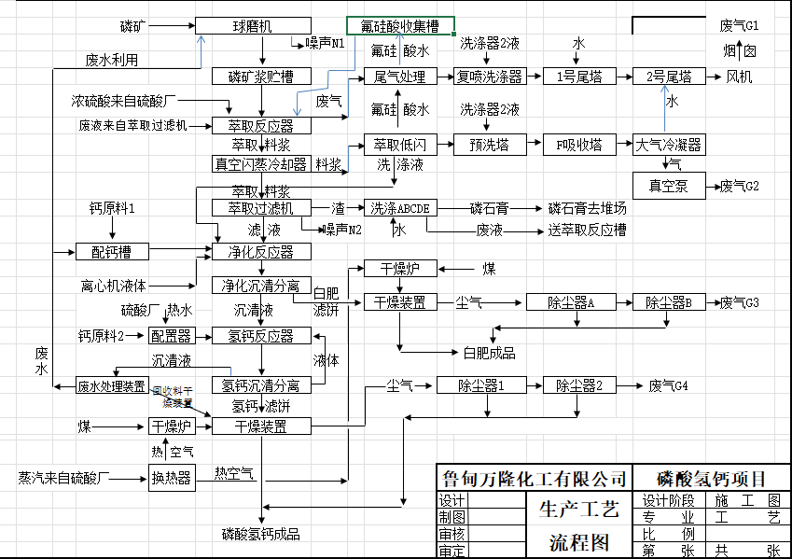
饲料级磷酸氢钙工艺流程图详见图2-5
三 磷酸生产工艺及流程概述
1.工艺原理：
在合适的工艺条件下，硫酸和磷矿进行反应，通过过滤机过滤，经过错气盘和气液分离器，由气液分离器来的滤液、初滤液、一洗液、二洗液，经大气腿进入相应的滤洗液中间槽，用循环水、热水、蒸汽作冲盘水，冲洗滤布的含石膏废水输送至二洗，二洗液用泵输送至一洗，一洗液（包括初滤液或部分滤液）去萃取槽，滤液至成品酸库，来自大气冷凝器不凝性气体进入真空泵，获得过滤机所需真空度，气体排空，真空泵冷却水去循环水池，大气冷凝器出水进入循环水回流管，流至凉水塔。
2. 湿法磷酸生产的化学反应
用酸分解磷矿制得的磷酸称为湿法磷酸，硫酸分解磷矿生产磷酸溶液和难溶性的硫酸钙结晶，其总化学反应式如下：
Ca₅F(PO₄)₃+5H₂SO₄+5nH₂O=3H₃PO₄+5CaSO₄·nH₂O+HF↑
反应分两步进行，第一步是磷矿和循环料浆（或反回系统的磷酸）进行预分解反应，磷矿首先溶解在过量的磷酸溶液中生成磷酸一钙
Ca₅F(PO₄)₃+7H₃PO₄=5Ca(H₂PO₄)₂+HF↑
预分解可防止磷矿与浓硫酸直接反应，避免在磷矿粒子表面生成硫酸钙薄膜而阻碍磷矿的进一步分解，同时也有利于硫酸钙过饱和度的降低。
第二步反应，磷酸一钙与稍过量的硫酸反应生产硫酸钙结晶与磷酸溶液
5Ca(H₂PO₄)₂+5H₂SO₄+5nH₂O=5CaSO₄·nH₂O+10H₃PO₄
硫酸钙可以三种不同的水合结晶形态从磷酸溶液中沉淀出来，其生成条件主要取决于磷酸溶液中的磷酸浓度、温度以及游离硫酸浓度，根据生产条件可产生二水硫酸钙（CaSO₄·2H₂O）半水硫酸钙（CaSO₄·H₂O）和无水硫酸钙（CaSO₄）三种晶型。
其中：反应生成的HF与磷矿中的SiO₂生产H₂SiF₆
6HF+SiO₂=H₂SiF₆+2H₂O
H₂SiF₆+SiO₂=3SiF₄↑+2H₂O
气相中的氟主要以SiF4形式存在，用水吸收生成硅胶沉淀
3SiF₄+（n+2）H₂O=2H₂SiF₆+ SiO₂·2H₂O↓
磷矿中的杂质将发生下述反应
（Fe、Al）₂O₃+2H₃PO₄=2（Fe、Al）（PO₄）3+3H₂O
(Na、K) ₂O+ H₂SiF₆=（Na·K） 2SiF₆+H₂O
CaCO₃+H₂SO₄=CaSO₄+ H₂O+CO₂↑
氟吸收塔 风机 尾塔 烟囱

硫酸 低位闪蒸 预冷凝器 大气冷凝器 真空泵

磷矿 萃取反应槽 洗水

转台过滤机 冷凝器 真空泵

稀磷酸
24~26%P₂O₅
20万吨磷酸氢钙需消耗100%磷酸的量为：20万吨*0.57=11.43万吨，但饲料级磷酸氢钙的磷酸氢钙含量一般为86%左右，所以磷酸消耗量约10万吨。
四 中和工艺
为了制备饲料级磷酸氢钙，萃取过滤分离后的滤液，在搅拌条件下，将石灰乳（原料）加入到滤液（磷酸）中，中和至pH值5.8-6.0，经净化沉清分离，滤饼进行干燥得白肥（磷酸氢钙），沉清液进入氢钙反应器，并加入石灰乳，进行反应，陈化后过滤得到饲料级磷酸氢钙。
为了使磷酸氢钙结晶颗粒大、沉降快，石灰乳包裹现象少、产品易过滤、干燥快，pH值不能高过6.2，如果pH值超过6.2将沉淀出磷酸钙、过滤性变差，产品钙含量偏高。
中和过滤所得母液用于磷酸、石灰乳配制，循环使用。
五 干燥包装
饲料级磷酸氢钙含两个结晶水，温度过高易脱去结晶水，使产品枸溶率降低，质量下降。故应严格控制干燥温度与时间。一般在100℃下干燥1-2h，使游离水脱除即可。
干燥热源来自硫酸厂的蒸汽，经干燥炉（烧煤）（热空气管道）进行温度调节，对滤饼进行干燥。
离心分离脱水后的磷酸氢钙经输送机送到干燥车间干燥、粉碎、筛分包装、成品库待售。
干燥炉所产生的灰尘经收尘系统处理后，尾气排空。
六 氟硅酸工艺
氟吸收塔脱氟产生的氟硅酸，经统一收集后排入萃取反应槽。循环使用，无外排及外卖，原氟硅酸生产装置已停用，所有电气线路、均已拆除，部分管道、设备及电机已设置停用标识。

主要生产设备

硫酸车间主要生产设备表
序号 | 设备名称 | 型号及规格 | 数量 | 材料 | 备注
一 | 原料工段 | / | / | / | /
1 | 抓斗行车 | 长度：LK=25.5m  高度：H=11m  输送能力：G=10t | 2 | 组合件
2 | 带式输送机、槽型 | 带宽：B=650  带速：V=1m/s  输送能力：30t/h  斜边长度：LK=23201  提升高度：6500  电机功率：P=5.5Kw | 1 | 组合件
3 | 带式输送机、槽型 | 带宽：B=650  带速：V=1m/s  输送能力：30t/h  斜边长度：LK=9698  提升高度：2750  倾角：a=16°  电机功率：P=3Kw | 1 | 组合件
4 | 带式输送机、槽型 | 带宽：B=650  带速：V=1m/s  输送能力：30t/h  斜边长度：LK=12728  提升高度：1800  倾角：a=8°  电机功率：P=4Kw | 1 | 组合件
5 | 挡边带式输送机、大倾角型 | 带宽：B=650  带速：V=1m/s  输送能力：30t/h  斜边长度：LK=36800  提升高度：18000  倾角：a=50°  电机功率：P=15Kw | 1 | 组合件
6 | 带式输送机、槽型 | 带宽：B=650  带速：V=1m/s  输送能力：30t/h  斜边长度：LK=17681  提升高度：4400  倾角：a=1°  电机功率：P=4Kw | 1 | 组合件
7 | 带式输送机、槽型 | 带宽：B=650  带速：V=1m/s  输送能力：30t/h  斜边长度：LK=11337  提升高度：2400  倾角：a=12°  电机功率：P=4Kw | 1 | 组合件
8 | 滚筒筛 | Q=40m³/h  n=24r/min  电机功率：P=5.5Kw | 1 | 组合件
9 | 链式破碎机 | 规格：Q=10t/h  电机功率：P=15Kw | 1 | 组合件
10 | 反击式破碎机 | 转子直径：φ1000  转子长度：700  规格：Q=20t/h  电机功率：P=37Kw | 1 | 组合件
12 | 吊式圆盘给料机 | 规格：φ1800 Q=40t/h  电机功率：P=5.5Kw | 1 | 组合件
13 | 电磁分离器 | 功率：P=1.48Kw | 1 | 组合件
14 | 料斗 | L×B=3600×2600  H=2750  V=8m³ | 1 | 组合件
15 | 料斗 | φ2500/φ600  H=1600  V=3m³ | 1 | 组合件
二 | 焙烧工段 | / | / | / | /
1 | 炉前料仓 | V=60 | 1 | Q235—A
2 | 加料皮带 | 带宽：B=650  输送能力：12t/h  斜边长度：L=5900  提升高度：0  倾角：a=180°  电机功率：P=4Kw | 2 | 组合件
3 | 空气鼓风机 | Q=750 m³/min  H=22KPa  V=10Kv  N=450Kw | 1 | 合金
4 | 沸腾炉 | F=60m²  V=1020 m³ | 1 | Q235—A  砖
5 | 余热锅炉 | Q=15t/h  P=3.82MPa  T=450℃ | 1 | 组合件
6 | 旋风除尘器 | 2—φ1800  H=12600 | 1 | Q235—A
7 | 电除尘器 | F=38 m²四电场 | 1 | 组合件
8 | 浸没冷却滚筒 | φ2000/φ920  L=15950 | 1 | 组合件
9 | 热料埋刮板（带水夹套） | Q=20t/h  L=14900 | 1 | 组合件
10 | 带水夹套埋刮板 | Q=30t/h  L=24450 | 1 | 组合件
11 | 尘仓 | φ2000  H=3600 | 1 | Q235—A
12 | 渣仓 | φ5000  1H=5700 | 1 | Q235—A
13 | 星型排灰阀 | DN300  Q=12 m³/h  N=1.5Kw | 4 | 组合件
14 | 柴油贮罐 | φ1800×2500  V=6.3 m³ | 1 | Q235—A
15 | 齿轮油泵 | Q=2 m³/h  P=1.42MPa | 2 | 组合件
16 | 冷却滚筒冷却水输送泵 | Q=100 m³/h  H=25m  N=37Kw  插入h=1000 | 1 | 组合件
三 | 净化工段 | / | / | / | /
1 | 逆喷洗涤塔 | DN=1100  槽φ内4000×4500 | 1 | 组合件
2 | 填料塔 | φ内3800×13150 | 1 | 组合件
3 | 板式换热器 | F=110.7m² | 2 | 合金
4 | 塑料电除雾器 | 348管 | 2 | 组合件
5 | 脱吸塔 | φ内=800  H=4745  槽φ内3500×3000 | 1 | 组合件
6 | 安全封 | φ800×1798 | 1 | 组合件
7 | 逆喷洗涤器稀酸循环泵 | Q=320 m³/h  H=38  N=55Kw | 2 | 组合件
8 | 填料塔稀酸循环泵 | Q=250 m³/h  H=28  N=30Kw | 2 | 组合件
9 | 稀酸高位槽 | φ2000×2500 | 1 | 组合件
四 | 干吸工段 | / | / | / | /
1 | 干吸塔 | φ内4000  H=14500 | 1 | 组合件
2 | 干燥酸循环槽 | φ内4600×2450  V=37 m³ | 1 | 组合件
3 | 干燥酸循酸泵 | Q=320 m³/h  H=30m  N=90 Kw | 2 | 组合件
4 | 干燥阳极保护器酸冷却器 | F=200 m²  φ内=812×6728 | 1 | 组合件
5 | 一吸塔 | φ内4000  H=14500 | 1 | 组合件
6 | 一吸酸循环槽 | φ内4600×2450  V=37 m³ | 1 | 组合件
7 | 一吸酸循酸泵 | Q=320 m³/h  H=30m  N=90 Kw | 1 | 组合件
8 | 一吸阳极保护器酸冷却器 | F=280 m²  φ内=812×8128 | 1 | 组合件
9 | 二吸塔 | φ内4000  H=14500 | 1 | 组合件
10 | 二吸酸循环槽 | φ内4600×2450  V=37 m³ | 1 | 组合件
11 | 二吸酸循酸泵 | Q=320 m³/h  H=30m  N=90 Kw | 1 | 组合件
12 | 二吸阳极保护器酸冷却器 | F=100 m²  φ内=812×6228 | 1 | 组合件
13 | 地下槽 | φ内3200×2250  V=18 m³ | 1 | 组合件
14 | 地下槽酸泵 | Q=40 m³/h  H=30m  N=15 Kw | 2 | 组合件
15 | 尾气回收泡沫塔 | φ内2600  H=145500 | 1 | 组合件
16 | 尾气回收循环泵 | Q=160 m³/h  H=32m  N=30 Kw | 2 | 组合件
17 | 尾气回收循环槽 |  | 1 | 组合件
18 | 配液槽 |  | 1 | 组合件
19 | 母液泵 | Q=20 m³/h  H=30m  N=5.5 Kw | 2 | 组合件
20 | 母液储槽 |  | 1 | 组合件
五 | 转化工段 | / | / | / | /
1 | SO₂鼓风机 | Q=1300 m³/min  H=35KPa  V=10Kv  N=1120Kw | 1 | 组合件
2 | 第Ⅰ换热器 |  | 1 | 组合件
3 | 第Ⅱ换热器 |  | 1 | 组合件
4 | 第Ⅲa，b换热器 |  | 2 | 组合件
5 | 第Ⅳa，b换热器 |  | 2 | 组合件
6 | 转化器 | φ内6500～17500 | 1 | 组合件
7 | 一段电加热炉 | L=5980  N=960 Kw | 1 | 组合件
8 | 二段电加热炉 | L=3900  N=540 Kw | 1 | 组合件
六 | 成品工段 | / | / | / | /
1 | 成品酸罐 | φ12000×12000 | 4 | 组合件
2 | 地下槽 | φ4000  H=2250  V=25 m³ | 1 | 组合件
3 | 地下槽酸泵 | Q=46.3 m³/h  H=29m  N=15Kw | 1 | 组合件
4 | 计量槽 | φ4200  H=4500  V=58 m³ | 2 | 组合件
七 | 配电设备 | / | / | / | /
1 | 配电变压器 | S9-1600KVA10Kv/0.4Kv | 10 | 组合件
2 | 站用变压器 | S9-100KVA，10/0.4KV | 10 | 组合件
3 | 高压开关柜 | XGN2-12 | 10 | 组合件
4 | 高压开关柜 | XGN2-12 | 10 | 组合件
5 | 高压开关柜 | XGN2-12 | 10 | 组合件
6 | 高压开关柜 | XGN2-12 | 10 | 组合件
7 | 补偿升压变压器 | S9-15000KvA187/35KV | 10 | 组合件
8 | 补偿高压开关柜 | XGN2-35 | 10 | 组合件
9 | 补偿电容柜 | 8000+5000+2000/35KV | 10 | 组合件
10 | 低压交流大电流传感器 |  | 10 | 组合件
11 | 低压配电屏 | GGD2 | 10 | 组合件
八 | 软水系统工段 | / | / | / | /
1 | 原水水箱 | V=20 m³ | 1 | 组合件
2 | 原水泵 |  | 2 | 组合件
3 | 絮凝剂加药系统 |  | 1 | 组合件
4 | 多介质过滤系统 |  | 1 | 组合件
5 | 炭过滤系统 |  | 1 | 组合件
6 | 阻垢剂投加系统 |  | 1 | 组合件
7 | 保安过滤系统 |  | 1 | 组合件
8 | 反渗透装置系统 |  | 1 | 组合件
9 | 清洗系统 |  | 1 | 组合件
10 | 鼓风脱气系统 |  | 1 | 组合件
11 | 中间水箱 |  | 1 | 组合件
12 | 中间水泵 |  | 2 | 组合件
13 | 混床脱盐系统 |  | 1 | 组合件
14 | 脱盐水箱 | V=20 m³ | 1 | 组合件
15 | 碱储槽 | φ2500  V=10 m³ | 1 | 组合件
16 | 碱输送泵 |  | 1 | 组合件
17 | 酸储槽 | φ2500  V=10 m³ | 1 | 组合件
18 | 酸输送泵 |  | 1 | 组合件

磷酸氢钙车间主要生产设备表
1原料破碎工段主要生产设备表
序号 | 设备名称 | 规格或型号 | 数量 | 备注
1 | 振动给料筛 | GZW950×3800 | 1
2 | 粗破碎机 | PE500×750 | 1
2 | 振动筛 | 125×3000 | 1
3 | 细破碎机 | PEX-250×1000 | 1
4 | 皮带输送机 | TD75B800-L100 | 1
5 | 磷矿料仓 | Φ5800×H3000 | 1
6 | 圆盘给料机AB | Φ1000 | 1
7 | 圆盘给料机CD | Φ1400 | 1
8 | 球磨机AB | Φ1830×7000 | 1
9 | 磷矿浆渣槽 | 1000×800×2500 | 1
10 | 清水收集池 | 2000×2000×1500 | 1
11 | 磷矿浆搅拌机AB | XL18.5-10-43 | 1
12 | 磷矿浆搅拌机CD | HJK125-100-315 | 1
13 | 打板筛 | L1800×B700/300×H200 | 1
14 | 磷矿浆计量贮槽 | Φ6500×6500 | 1
2 配浆工段主要生产设备表
序号 | 设备名称 | 规格或型号 | 数量 | 备注
1 | 石灰斗 | Φ1900×H2500 | 1
2 | 振动给料机 | TZG-10 | 1
3 | 化灰机 | TSH | 1
4 | 提渣机 | TTZ-400 | 1
5 | 球磨机 | MQY1200×3000 | 1
6 | 滚笼筛 | GT-1350 | 1
7 | 搅拌机 |  | 1
8 | 灰乳中转泵 | 100LJYA20-4 | 2
9 | 分沙器 | FX250 | 1
10 | 高位热水槽 | 10000×5000×H6000 | 1
3 萃取工段主要生产设备表
序号 | 设备名称 | 规格或型号 | 数量 | 备注
1 | 淡酸缓冲槽 | Φ4000×H5300 | 1
2 | 萃取槽 | 4760×4760×7143 | 1
3 | 养晶槽 | 4760×4760×7143 | 1
4 | 萃取反应槽搅拌机 |  | 1
5 | 闪冷循环泵 | FJX.L100 | 1
6 | 闪蒸冷却器 | Φ6500 | 1
7 | 预洗塔 | Φ3400×7500 | 1
8 | 氟吸收塔 | Φ3400×7500 | 1
9 | 大气冷凝器 | Φ2400×12860 | 1
10 | 电动单梁起重机 | LDA5t-16.5m | 1
11 | 电动单梁起重机 | LDA5t-16m | 1
12 | 冷凝水输送泵 | LB50-400 | 1
13 | 浓磷酸循环泵 | Q=3800m/h H=5m | 2
14 | 第一氟吸收塔循环泵 | Q=400m/h H=50m | 2
15 | 第二氟吸收塔循环泵 | Q=400m/h H=50m | 2
16 | 浓磷酸排酸泵 | Q=120m/h H=30m | 1
17 | 地下槽泵 | Q=40m/h H=30m | 1
18 | 第一氟吸收塔 | Φ2800×16465 | 1
19 | 第二氟吸收塔 | Φ2800×16465 | 1
20 | 冷凝水收集槽 | Φ1000×1890 | 1
21 | 预洗循环泵槽 | Φ2500×3000 | 1
22 | 氟吸收循环泵槽 | Φ2500×3000 | 1
23 | 冷凝器液封槽 | Φ2500×2500 | 1
24 | 浓缩地下槽 | 2000×2000×2000 | 1
25 | 水环式真空泵 | 2BEA-253-0,2BEC52 | 2
26 | 风机 | F9-26NO15.5D | 1
27 | 循环泵 |  | 3
28 | 尾吸洗涤塔 | Φ2200,Φ2600,烟囱11900 | 2
29 | 氟硅酸槽 | Φ4000×H4000 | 1
30 | 真空过滤机 | HDZP-100 | 1
31 | 汽液分离器 |  | 1
32 | 过滤冷凝器 |  | 1
33 | 除雾器 |  | 1
4 净化工段主要生产设备表
序号 | 设备名称 | 规格或型号 | 数量 | 备注
1 | 钙浆配置槽搅拌器 | XLD7 | 2
2 | 钙浆贮槽 | 4500×H4000 | 1
3 | 净化反应槽 | 3900×3900×4700 | 1
4 | 浓密机 | XLED3-l06 | 1
5 | 离心给料泵槽 | 4500X1500 | 1
6 | 离心滤液泵槽 | 4500xH2660 | 1
7 | 磷酸贮槽 | 5450x10450xH3500 | 1
8 | 反应槽 | 3900X 3900×H4700 | 1
9 | 离心给料泵 | 200LJYA25-4 | 1
10 | 离心滤液泵 | 200LJYA25-4 | 1
11 | 离心机 | 上悬式XR-1 250-G | 2
12 | 胶带输送机 | D7581000-L35m-l30 | 2
5 中和工段主要生产设备表
序号 | 设备名称 | 规格或或型号 | 数量 | 备注
1 | 中和反应槽 | 4500×5300 | 1
2 | 料浆中转泵槽 | 1200×H1660 | 1
3 | 搅拌机 |  | 1
4 | 主中和沉清槽 |  | 3
5 | 上悬式离心机 | Ml l01A-X | 1
6 | 皮带输运机 |  | 1
6 干燥工段主要生产设备表
序号 | 设备名称 | 规格或或型号 | 数量 | 备注
1 | 高温链条炉（干燥炉） | E1301 | 2
2 | 鼓风机 |  | 2
3 | 螺旋输送机 |  | 2
4 | 旋风除尘器 | CLT/A | 2
5 | 螺杆式空压机 | SE45A-8 | 1
6 | 气流干燥机 | GQZ4600 | 2
7 | 链式破碎机 | LPS/30kw | 1
8 | 旋风除尘器 | XLP/B | 1
9 | 脉冲袋式除尘器 | LPMC60-2×9 | 1
10 | 氢钙冷却及收尘系统 |  | 1
11 | 干燥尾气风机 | 9-26N016D | 1

硫酸成品贮罐区情况
该公司成品贮存设有四个储罐，每个储罐为φ12000×12000（直径和高度），储罐最大容积为1450m³，总容积5800m³，单罐有效容积1085.14m³，钢制立式储罐，露天布置，地基基础采用钢筋混凝土平台，储罐四周砌有围堰，围堰长约70米，宽约20米，高约1.7米，总容积约2380m³，大于单罐容积，围堰内部衬有耐酸砖。储罐旁设置应急喷淋水设施。磷酸氢钙车间设硫酸计量储罐Φ5500×6000两个，单罐有效容积136 m³，应急罐Φ1600×1800一个，有效容积60 m³，基础采用条型、混凝土基础砼C30，条形基础防腐处理，硫酸储槽下房另设置一个应急槽，有效容积100 m³。磷酸槽4760×4760×7143一个，有效容积162 m³，磷酸槽未设置围堰，磷酸储槽采用钢筋混凝土砼C30，衬耐酸砖防腐。

